湖南2020年上学期衡阳市第二十六中学高三生物9月月考试题
一、选择题（3*20=60分）
1.下列说法正确的是 ( )
A.SARS病毒能够单独完成各种生命活动
B.生物的生命活动离不开细胞
C.多细胞生物中单个细胞能单独完成各种生命活动
D.细菌本身不能够单独完成各种生命活动
2.下列有关生命系统的叙述,正确的是( )
A.生命系统中各生物体均具有多种组织、器官和系统
B.生物圈是地球上最基本的生命系统和最大的生态系统
C.H1N1流感病毒不属于生命系统,但其增殖离不开活细胞
D.肌肉细胞里的蛋白质和核酸属于生命系统的分子层次
3.下列关于原核生物和真核生物的叙述,正确的是 ( )
A.原核生物的细胞不含线粒体,不能进行有氧呼吸
B.真核生物都是异养型的,部分原核生物是自养型的
C.真核生物以DNA为遗传物质,部分原核生物以RNA为遗传物质
D.真核细胞具有生物膜系统,有利于细胞代谢有序进行
4.在明亮的实验室里,在显微镜视野中能清晰地看到叶绿体,但看不到无色的线粒体,为便于判断,此时应 ( )
A.改用凹面反光镜,放大光圈
B.改用凹面反光镜,缩小光圈
C.改用平面反光镜,放大光圈
D.改用平面反光镜,缩小光圈
5.下列有关组成细胞的元素和化合物的叙述,正确的是 ( )
A.ATP、mRNA、甲状腺激素和人体红细胞膜都含C、H、O、N、P
B.多糖、蛋白质、核酸和胆固醇等生物大分子都以碳链为基本骨架
C.脂肪中氢的含量比糖类多且氧化产生的能量多,是主要的能源物质
D.RNA与DNA都由四种核苷酸组成,两者均可携带遗传信息
6.水在生物体内是一种良好的溶剂,是各种化学反应的介质,在代谢中有重要作用。下列有关水的说法,正确的是 ( )
A.只有成熟的植物细胞才可以通过渗透作用吸水,而动物细胞则不能
B.给黑暗中的植物浇灌含18O的水,最先出现放射性的物质是二氧化碳
C.人从30 ℃的环境走进10 ℃的环境后,排尿量会增加
D.越冬的植物体内自由水与结合水的比值上升,利于越冬
7.图①表示甲、乙两种无机盐离子处于不同浓度时与作物产量的关系;图②表示不同浓度的钙对某种植物花粉萌发和花粉管生长的影响。下列叙述错误的是 ( )
A.同一种作物对甲、乙两种无机盐离子的需求量不同
B.乙的浓度为d时,对提高产量最有利
C.适宜浓度的钙有利于花粉管的生长
D.在一定范围内,钙的浓度对花粉萌发率无影响
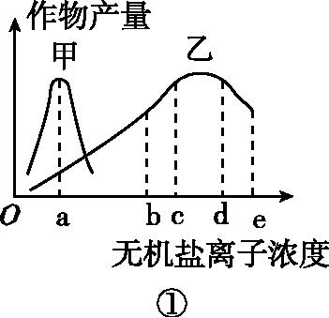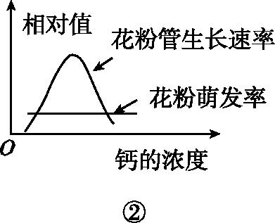
8.如图是三种化合物的结构简式,下列有关这三种化合物的叙述,错误的是 ( )
A.三种化合物可以用一个结构通式表示
B.三种化合物的共同点之一是都含有一个氨基、一个羧基
C.三种化合物都不能与双缩脲试剂发生紫色反应
D.三种化合物两两结合形成的物质中游离氨基数相同
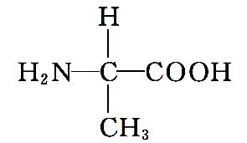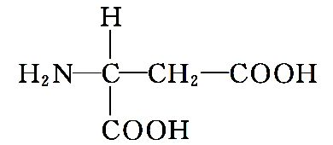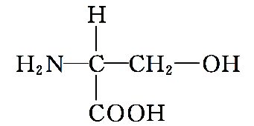
9.胰岛素的A、B两条肽链是由一个基因编码的。下列有关胰岛素的叙述,正确的是( )
A.胰岛素基因的两条DNA单链分别编码A、B两条肽链
B.沸水浴加热之后,构成胰岛素的肽链充分伸展并断裂
C.胰岛素的功能取决于氨基酸的序列,与空间结构无关
D.核糖体合成的多肽链需经蛋白酶的作用形成胰岛素
10.下列关于生物体内糖类的叙述,正确的是( )
A.脱氧核糖参与DNA和ATP的组成
B.麦芽糖和葡萄糖是动植物细胞共有的还原性糖
C.糖类参与形成的糖蛋白主要分布在细胞膜外表面
D.肌糖原通过水解为葡萄糖直接补充人体降低的血糖
11.下列关于细胞内蛋白质和核酸及其相互关系的叙述,正确的是 ( )
A.控制合成不同蛋白质的DNA分子碱基含量可能相同
B.同一个体的神经细胞与骨骼肌细胞具有相同的DNA和RNA
C.蛋白质功能具有多样性的根本原因是控制其合成的mRNA具有多样性
D.基因的两条链可分别作模板进行转录,以提高某种蛋白质合成的效率
12.下列关于细胞中大分子的结构和功能的叙述,正确的是 ( )
A.淀粉、纤维素、糖原彻底水解的产物相同
B.RNA中没有碱基对,在细胞中不可以作为遗传物质
C.DNA复制的主要场所是细胞核,RNA合成的主要场所是细胞质
D.蛋白质的多样性只与氨基酸的种类、数目、排列顺序及肽链数目有关
13.超滤净水器制出来的水既能彻底滤除掉水中的细菌、铁锈、胶体等有害物质,又能保留水中原有的微量元素和矿物质,补充我们日常所需。这是试图模拟细胞膜的 ( )
A.将细胞与外界环境分隔开的功能 B.控制物质进出细胞的功能
C.细胞膜的保护功能 D.进行细胞间信息交流的功能
14.下列关于细胞核结构和功能的叙述,正确的是 ( )
A.核仁与某种DNA的合成以及核糖体的形成有关
B.不同细胞的细胞核数量和结构都是相同的
C.核孔是RNA和蛋白质等大分子物质出入细胞核的通道
D.细胞核是遗传信息库,是细胞代谢和遗传的中心
15.如图是用动物受精卵所做的实验,下列说法不正确的是 ( )
A.提取受精卵的核单独培养不久就退化,说明细胞核离开细胞质不能生存
B.把去掉核的细胞单独培养不久会消失,说明细胞质离开细胞核则不能生存
C.该实验说明只要保持细胞核的完整性,细胞就能正常地进行生命活动
D.细胞核是细胞代谢的控制中心
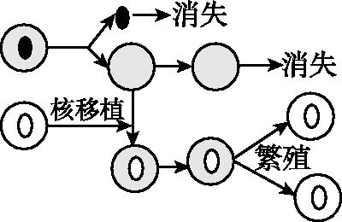
16.下列有关①细胞膜、②核糖体、③染色体、④线粒体、⑤叶绿体等细胞结构的叙述,错误的是 ( )
A.在光镜下观察不到的结构有①②
B.不含有磷脂分子的结构有②③
C.能产生ATP和[H]的结构有④⑤
D.紫色洋葱根尖细胞中含有的结构有①②③④⑤
17.黄曲霉毒素是毒性极强的致癌物质,常藏身于霉变的花生和玉米等种子中。研究发现,黄曲霉毒素能引起细胞中的核糖体不断从内质网上脱落下来,这一结果将直接导致人的唾液腺细胞( )
A.细胞膜被破坏 B.淀粉酶合成减少
C.呼吸作用减弱 D.核糖体结构改变
18.组成生物体的蛋白质大多数是在细胞质中的核糖体上合成的,各种蛋白质合成之后要分别运送到细胞中的不同部位,以保证细胞生命活动的正常进行。如图表示分泌蛋白的合成、加工和运输过程,①②③表示细胞器,a、b、c表示某些过程。下列说法中错误的是 ( )
A.胃蛋白酶、与有氧呼吸有关的酶都属于分泌蛋白
B.a表示脱水缩合过程,b、c表示蛋白质的加工及运输过程
C.①②③分别是内质网、高尔基体和线粒体
D.该过程可以说明生物膜在结构和功能上的密切联系
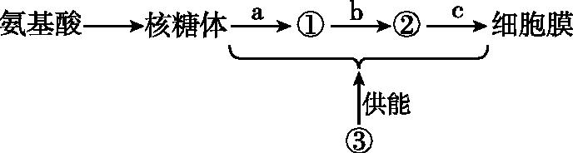
19.某同学进行“观察洋葱表皮细胞的质壁分离及质壁分离复原”的实验时,将观察到的某个细胞大小变化情况绘制成了曲线(如图)。下列叙述正确的是(注:细胞的初始大小相对值记为1) ( )
A.b~c段,由于失水过多,细胞可能已经死亡
B.c~d段,水分子的运动方向是从细胞外进入细胞内
C.d~e段,细胞液浓度等于外界溶液浓度
D.e时液泡的颜色比a时浅
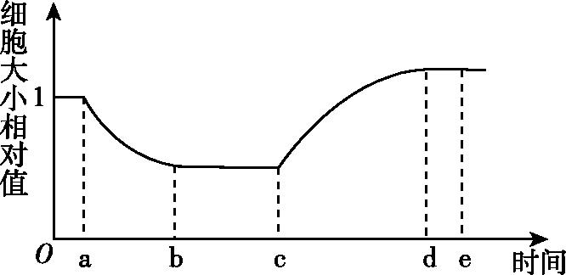
20.盐碱地中生活的某种植物,其细胞的液泡膜上有一种载体蛋白,能将细胞质基质中的Na+逆浓度梯度运入液泡,减轻Na+对细胞质中酶的伤害。下列叙述错误的是 ( )
A.Na+进入液泡的过程属于主动运输
B.Na+进入液泡的过程体现了液泡膜的选择透过性
C.该载体蛋白作用的结果不利于增强细胞吸水能力
D.该载体蛋白作用的结果有助于提高植物的耐盐性
二、填空题（40分）
21．下面是两类生物细胞的亚显微结构模式图，请据图回答下列问题(在[ ]内填编号，________上填名称)：
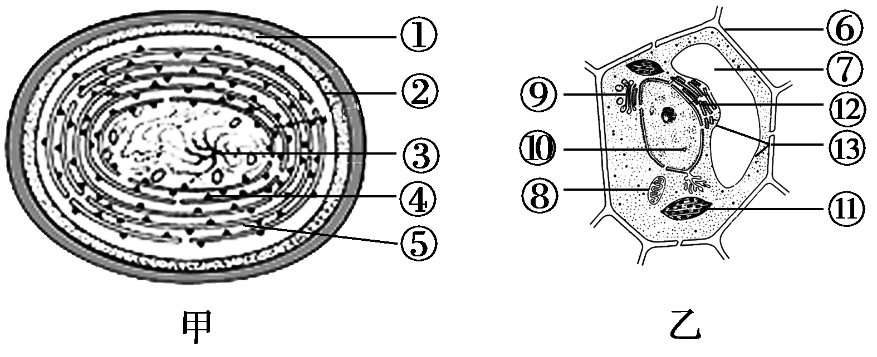
(1)甲、乙细胞在结构上最主要的差异是甲______________________________。
(2)甲、乙细胞共有的结构：都有__________(填细胞器)，除此之外，还有____________、____________(填结构)。
(3)甲、乙细胞均能进行的一项生理活动是__________；与此功能相适应的是甲有[⑤]、乙有[ ]___________。
22．2016年9月3日，四川最长寿老人付素清走完了119岁生命历程。有科学家对其身体基因进行检测后，发现她的钙、磷代谢调节能力、叶酸利用能力都非常好，不容易骨折，患心血管疾病的几率也很低，超过一半的中国人脂质代谢能力都不如付素清。请结合材料回答下列问题：
(1)脂质是细胞中重要的化合物，其中，________是最常见的脂质，也是细胞内良好的储能物质，除此之外，还具有____________、____________和____________的功能。而其中的________是构成细胞膜的主要成分。
(2)饮食中过多地摄入________，会在血管壁上形成沉积，造成血管堵塞。
(3)脂质与多糖、蛋白质、核酸都是细胞中重要的有机化合物，其中后三者是生物大分子，生物大分子以________为骨架，它们都是由许多基本的组成单位连接而成，这些基本的单位称为单体。
(4)糖类和脂质都可作为能源，相同质量的脂质和糖类彻底氧化分解，耗氧量较多的是________。
23．研究人员利用线虫和小鼠进行研究发现，一种负责转运脂肪的卵黄脂蛋白可降低生物体的寿命。研究人员通过遗传的办法减少线虫的卵黄脂蛋白，发现线虫的寿命会延长40%。研究人员推测，卵黄脂蛋白会抑制由于脂肪消耗所带来的延长寿命效应。
(1)脂肪是人体健康所必需的。脂肪是细胞内良好的储能物质，检测脂肪可以用苏丹Ⅲ染液来染色，用________洗去多余的染料，如果细胞中含有脂肪可以被染成________。
(2)卵黄脂蛋白负责转运脂肪，体现了蛋白质的________功能。结合脂肪后，卵黄脂蛋白一般呈球形，存在于球形外表面的是________(填“蛋白质”或“脂肪”)。
(3)人体摄入的脂肪需经胆汁乳化、脂肪酶水解后被小肠吸收。脂肪酶等分泌蛋白的分泌过程体现了细胞膜具有________的特性，分泌蛋白是指____________________________________。
24.土壤是“微生物的天然培养基”,下面是有关土壤中分解尿素的细菌分离和计数的实验过程,请据图回答相关问题:
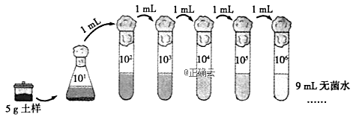
(1).能分解尿素的细菌属于__________(填“自养”或“异养”)型微生物,为获得该种细菌,应从富含有机质的土壤表层取土样。
(2).为分离出土壤中分解尿素的细菌,应该用__________的培养基进行分离,并加入__________指示剂进行鉴别。
(3).因土壤中细菌密度很大,需要不断加以稀释,配制成如图所示的不同浓度的土壤溶液。取样稀释前,一定要__________以减少误差。将稀释10³~10⁶倍的稀释液分别吸取0.1 mL加入到固体培养基上,用__________将菌液铺平,这种接种方法称为__________。
(4).将接种的培养皿放置在37℃恒温培养箱中培养24~48 h,观察并统计平板上的菌落数,选择菌落数在__________之间的平板进行计数。实验结束后,使用过的培养基应该进行__________处理后,才能倒掉。

